匈牙利塞梅维什大学
医学科研素养提升与多科室医学见习项目

项目背景
为深入贯彻教育部等八部门《关于加快和扩大新时代教育对外开放的意见》中关于“推动教育国际交流与合作提质增效”及“培养具有全球视野的高层次国际化人才”的指导方针，并积极响应“健康中国2030”规划纲要中关于“推动医学科技创新”“提升医学科研能力和医学人才培养质量”的战略要求，本项目在新时代医学教育国际化与医学科研能力提升的背景下应运而生。
医学科研能力是医学高质量发展的重要支撑，也是培养高水平医学人才的关键环节。随着医学研究范式不断向循证医学、转化医学和多学科协同研究发展，医学人才不仅需要扎实的临床基础，更需系统掌握医学科研方法、研究规范与伦理要求，具备在国际医学研究环境中理解和参与科研工作的能力。
匈牙利是首个加入“一带一路”倡议的欧盟国家，近年来，在中匈两国领导人的战略推动下，双边在基础设施、数字经济、科技创新、医疗卫生等领域的合作不断深化。2024年中匈联合声明中明确将“深化健康领域合作”作为重点方向之一。
在此背景下，本项目依托匈牙利塞梅维什大学在医学教育、医学研究和临床实践方面的综合优势，通过系统化医学科研课程与欧洲临床见习相结合的培养模式，帮助医学相关专业学生提升科研素养、拓展国际医学视野，为未来医学学习与职业发展奠定坚实基础。

学校简介
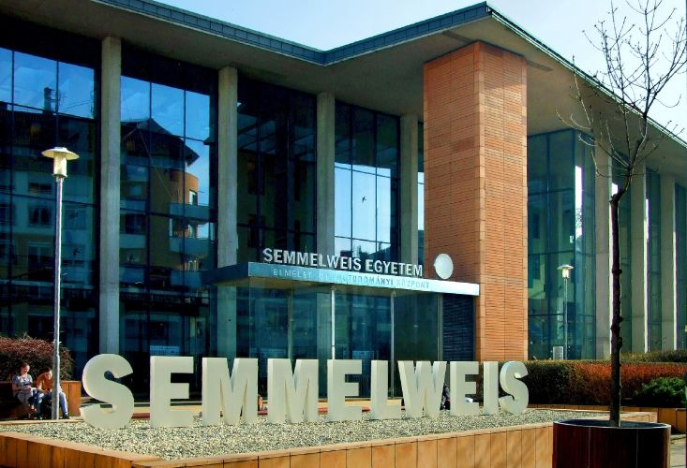
塞梅维什大学（Semmelweis University）始建于1769年，前身是匈牙利历史悠久的纳吉松巴特大学医学院，迄今已有250余年办学历史。学校设有6个学院及1个博士生院，学科布局覆盖医学与健康科学各相关领域，配套建设多个临床中心与附属医疗机构。附属临床部门兼顾复杂疾病诊疗与临床教学职能，也是匈牙利重要的健康科学教育与医疗服务载体。
历经数百年积淀，塞梅维什大学发展成为匈牙利及中欧地区颇具影响力的医学高等学府、医疗服务机构与重要科研中心。学校在教育、科研、医疗领域兼顾创新发展与成熟实践，展现出匈牙利在国际医学界的相应地位与学术成就。在国际评估中，该校位列2025年THE世界大学排名251-300区间，在医学与健康领域排名前列。

项目亮点
- 权威学术机构认证： 深入欧洲顶尖医科大学——塞梅维什大学，获得该校官方结业证书，为学业履历增添高含金量国际化背景。
- 聚焦医学科研素养： 课程围绕医学科研方法、数据分析和临床研究规范展开，帮助学员建立规范、完整的医学科研认知体系
- 欧洲顶级医院临床见习： 进入大学附属临床中心，在外科、心脏血管等重点科室进行结构化见习，观摩欧洲标准化诊疗流程与先进医疗技术。
- 深度跨文化交流与协作： 在全英文沉浸式环境中，与匈牙利顶尖医学专家及国际同行团队深入交流，学习在多元文化背景下进行有效沟通与专业协作，全面提升全球胜任力。

项目内容
- 项目概述
本项目以医学科研素养提升与国际临床实践认知为核心，通过系统化医学科研课程与多科室医学见习相结合的培养模式，帮助学员建立规范、严谨的医学研究思维框架，理解医学科研在临床实践和医疗体系中的基础性作用。
项目第一周聚焦医学科研方法与科研规范训练，围绕实验设计、数据分析、临床研究方法与伦理规范以及医学科研案例分析等内容，系统提升学员对医学科研流程的整体认知；第二周通过多科室医学见习，使学员在真实欧洲医疗环境中理解科研成果如何服务临床诊疗，促进科研认知与临床理解的有效衔接。
- 响应国家“健康中国”与医学科研能力提升需求
课程内容紧密对接《“健康中国2030”规划纲要》中关于“提升医学科技创新能力”和“加强医学人才科研能力培养”的相关要求，聚焦医学科研这一支撑医学高质量发展的关键环节，系统构建医学科研能力培养体系。
通过本项目的实施，引导学员从医学知识学习向医学研究理解与参与转变，为未来医学学习、科研训练及临床发展奠定科研基础。

- 构建“医学基础 +科研规范 + 临床实践”三维能力体系
- 夯实医学科研方法基础：通过系统讲授实验设计与数据采集方法，帮助学员理解科学研究问题的提出逻辑，掌握医学研究从研究假设形成到研究方案实施的基本流程。
- 强化医学数据分析与研究规范意识：围绕医学研究中的数据分析与统计方法，结合临床研究方法与伦理规范要求，引导学员树立严谨、规范的科研意识，提升科研合规能力。
- 促进科研认知与临床实践理解的衔接：通过科研案例分析与后续临床见习的有机结合，引导学员理解医学科研在临床诊疗决策和医疗体系运行中的支撑作用，培养兼具科研理解能力与临床认知基础的医学人才。
- 拓展跨文化交流与国际合作能力
项目依托匈牙利塞梅维什大学的国际化教育环境，通过全英文授课，系统培养学生的跨文化沟通能力与国际合作素养。学生将在多元文化背景下，与医学专家和同行开展专业对话与协作，建立国际化人脉网络，为未来参与全球医疗健康领域的创新合作奠定坚实基础。
- 项目课程设置
- 课程形式：项目时长两周，一周医学学术课程，一周医学见习，总课时为40小时。
- 项目时间：2027年1月17日——1月30日
- 目标学员：医学相关专业本科生、研究生及优秀青年医师。
- 申请要求：语言成绩达到大学英语四级500分/大学英语六级470分/托福79分/雅思6.0者优先录取。申请人需在项目开始前1个月内进行体检并提供英文体检报告。
- 招生规模与录取说明：
本项目实行小班化精品教学，计划招生不超过30人，以确保每位学员都能获得充分的学习支持与指导资源。名额将按照报名顺序及材料审核结果依次确认录取，额满即止。
- 报名截止日期：2026年11月27日

- 课程具体内容
项目为期两周，第一周聚焦医学科研素养提升，系统开展实验设计、数据分析、临床研究方法与伦理规范等核心内容教学；第二周进入多科室医学临床见习，在欧洲顶尖医院环境中深化学员对医学研究与临床实践关系的理解，强化科研认知与临床观察能力的有机衔接，帮助学员构建系统、规范的医学科研认知体系与国际化医学视野。

项目模块 | 课程 | 学习目标/见习内容 | 课时
医学科研素养提升课程 | 本模块系统讲解医学科研的基本研究范式与核心方法，包括实验设计、数据采集、数据分析及临床研究方法与伦理规范。通过典型医学科研案例解析与过程性讨论，学员将理解医学研究从问题提出到结果解读的完整流程，提升科研思维的规范性、严谨性与实际应用能力。 | - 理解医学科研的基本研究范式与研究流程；  - 掌握实验设计与医学数据分析的基本思路；  - 理解临床研究的基本方法与伦理合规要求；  - 通过科研案例分析，建立规范的科研问题分析能力。 | 20
多科室医学见习 | 学员将进入塞梅维什大学合作医院，参与临床见习，在资深医师指导下开展病例研讨、手术观摩与诊断实践，深入了解欧洲医院系统的运作模式。 | - 外科、移植与胃肠病学部门临床见习；  - 心脏与血管中心临床与会诊；  - 急救门诊观摩与实践体验；  - 病例讨论与术后护理流程学习。 | 20
※以上为拟定课程内容，最终课程内容以学校实际安排为准。

项目费用
- 项目费用：人民币28,800元/人
- 项目费用包括：项目课程及教学材料费用、教学场地使用费用、项目期间住宿费用、统一时间的接送机费用、塞梅维什大学官方结业证书费用。
- 项目费用不包括：匈牙利签证费用（教育项目可退签证费，具体以签证中心和使领馆要求为准）、国际往返机票、当地交通费用、项目期间三餐、境外个人旅行意外险、其他个人消费。

项目咨询
项目组王老师 13918991974 （微信同号）

附件1：拟定项目日程
第一部分：医学数字素养提升模块
周数 | 天数 | 时间 | 课程主题与详细内容 | 学术目标与产出
第一周 | 第一天 | 全天 | 抵达匈牙利布达佩斯，入住调整时差。
第一周 | 第二天 | 上午 | 开营仪式&项目介绍  • 项目课程体系与学习要求说明  • 转化医学的基本概念与研究范式 | 了解学校医学科研与教学体系，建立对转化医学和临床研究的整体认知框架。
第一周 | 第二天 | 下午 | 医学科研  • 患者登记研究导论  • 生物统计学导论 | 了解患者登记研究的基本框架，掌握生物统计学和临床研究基础。
第一周 | 第三天 | 上午 | 系统综述与研究设计方法  • 系统综述与 Meta 分析导论  • 结构化数据采集方法 | 掌握系统综述与 Meta 分析基础方法，熟悉数据采集。
第一周 | 第三天 | 下午 | 系统综述与 Meta 分析实践  • 案例研讨  • 研究设计练习 | 能独立设计系统综述与 Meta 分析方案，进行案例分析和研究评估。
第一周 | 第四天 | 上午 | 患者登记研究与统计分析  • 患者登记系统运行与管理  • 患者纳入流程与标准 | 掌握患者登记研究操作流程，能进行可行性分析及描述性和比较性统计分析。
第一周 | 第四天 | 下午 | 数据分析实践  • 患者登记研究数据分析案例实践 | 通过实际数据分析提升统计分析能力，能形成初步研究结论。
第一周 | 第五天 | 上午 | 医学研究统计方法  • 医学研究中的数据类型  • 描述性统计方法 | 理解医学数据类型与统计方法，掌握不同检验方法选择与应用。
第一周 | 第五天 | 下午 | 综合统计方法练习  • 医学统计方法综合练习与结果解读 | 学员能够综合运用统计方法分析数据，并科学解读结果。
第一周 | 第六天 | 上午 | 医学数据分析与 Meta 方法  • 相关性分析方法  • 医学数据分析方法 | 掌握相关性分析与数据提取方法，能独立进行医学数据分析与结果解读。
第一周 | 第六天 | 下午 | 小组项目展示与评审及总结  • 项目答辩与深度点评  • 课程内容总结与未来学习路径指导 | 提升学术表达与答辩能力，获得针对性反馈，明确后续发展方向。
第一周 | 第七天 | 全天 | 自由研修，城市文化探索
第一周 | 第八天 | 全天 | 自由研修，城市文化探索
※以上课程由塞梅维什大学提供，课程大纲及日程安排以学校最终版本为准。

第二部分：多科室医学见习模块
周数 | 天数 | 时间 | 见习科室与详细内容 | 学习目标与专业能力提升
第二周 | 第九天 | 全天 | 见习一：外科、移植与胃肠病学中心  • 重症监护室（ICU）参访：学习术后重症监护与管理流程  • 门诊观摩：学习患者接诊、初步诊断与治疗方案制定  • 手术室导览：了解高洁净度环境控制与手术团队协作模式 | 直观了解外科系统运作全貌，学习围术期关键管理节点与多学科协作（MDT）模式。
第二周 | 第十天 | 全天 | 见习二：外科、移植与胃肠病学中心（深入）  • 科室联合查房与疑难病例会诊：分析复杂病例的诊疗逻辑  • 手术观摩（根据排期）：实地观察微创或移植手术操作  • 术后护理单元学习：了解患者康复流程与并发症管理 | 深度参与临床思维训练，理解从诊断到治疗再到康复的连续医疗过程。
第二周 | 第十一天 | 全天 | 见习三：心脏与血管中心  • 门诊见习：学习心血管疾病问诊与风险评估  • 急诊室流程观察：了解胸痛等急症的快速分诊与处理路径  • 介入手术室导览：学习冠脉造影、电生理检查等技术的原理与应用 | 建立对心血管疾病“防-治-救”一体化体系的认识，了解介入诊疗前沿。
第二周 | 第十二天 | 全天 | 见习四：心脏与血管中心（深入）  • 专科会诊：参与起搏器/ICD植入术前讨论  • 手术观摩（根据排期）：观察起搏器植入或心血管外科手术  • 心脏重症监护室学习：学习心衰、术后危重患者的监护要点 | 深化对心律失常及终末期心衰管理的理解，掌握重症监护的核心要素。
第二周 | 第十三天 | 上午 | 见习五：急诊医学系  • 急诊医学系观摩：学习急诊患者接诊流程、常见急症诊疗规范与医患沟通技巧  • 急诊模拟实践教学：体验急诊常用诊疗设备与技术（如生命体征监测、急救操作、创伤处理模拟） | 了解急诊医学的临床特点与工作流程，掌握急诊常见操作技能与应急处理思路。
第二周 | 第十三天 | 下午 | 结营仪式  • 项目总结  • 颁发塞梅维什大学官方结业证书 | 总结收获，建立与国际同行的联系网络。
第二周 | 第十四天 | 全天 | 离营返程，乘机返回中国。
※以上见习内容由塞梅维什大学提供，实际内容及日程安排以各科室/中心最终版本为准。

附件2：项目收获
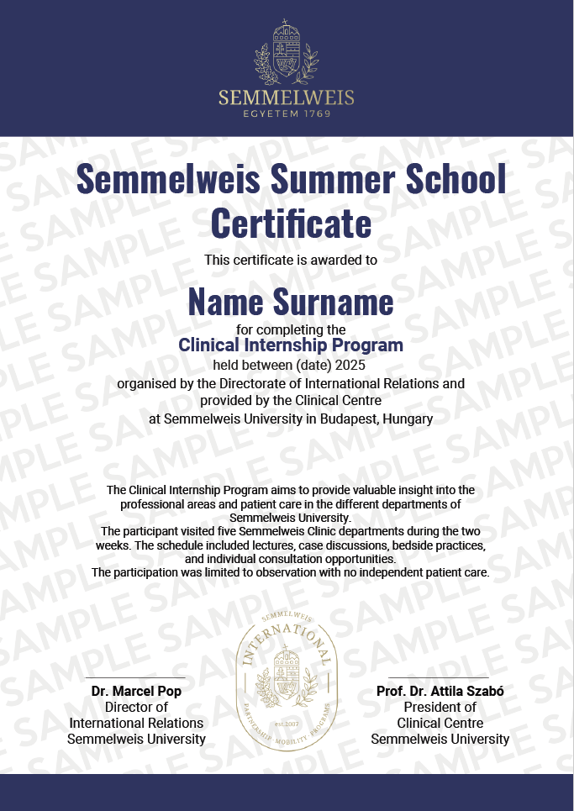
项目证书（样例）

